Kombinovaná skříň v hale: skříň a botník dohromady
Rozměr cca šířka 144x43 cm (mělká hloubka, jinak by kolidovala se vstupními dveřmi) x klasická hloubka v panelákovém bytě
Na dveřích mléčné sklo a zrcadlo
Korpus imitace světlého dřeva
Orientační dělení viz obrázek níže:
Šuplík stačí jen jeden

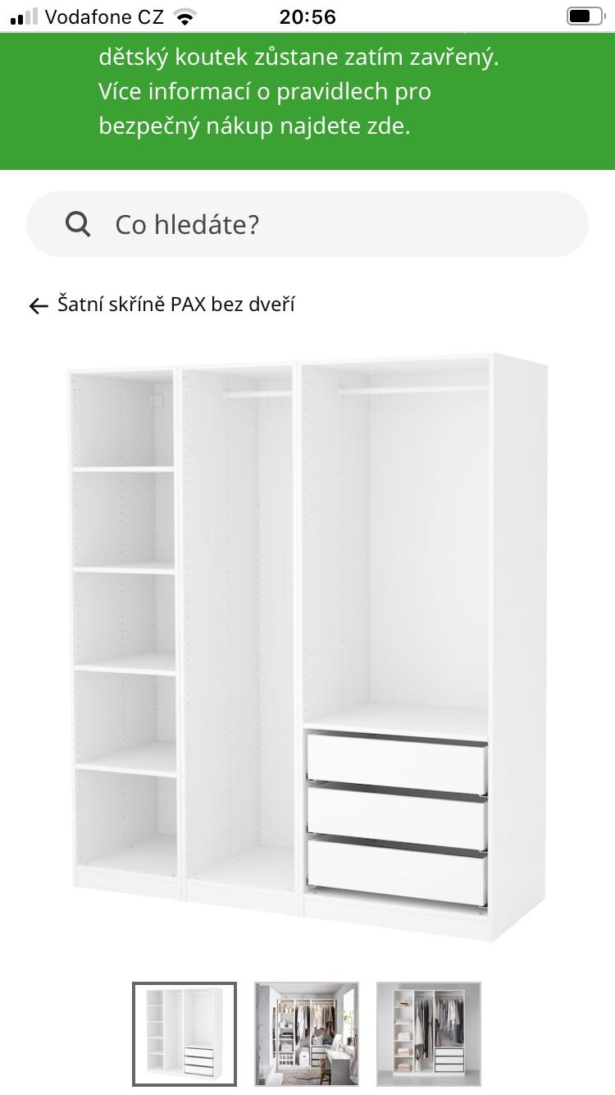

Šatní skříň do pokoje
Rozměr šířka 129x standardní hloubka x klasická hloubka v panelákovém bytě
Na dveřích jedno křídlo zrcadlo, druhé křídlo mléčné sklo
Korpus imitace světlého dřeva
uvnitř jen šatní tyče a dvě police bez šuplíků

Úprava kuchyně – pouze vyměnit dekor dvířek (červená za odstín světle žluté/vanilkové), plocha dvířek cca 7 m čtverečních
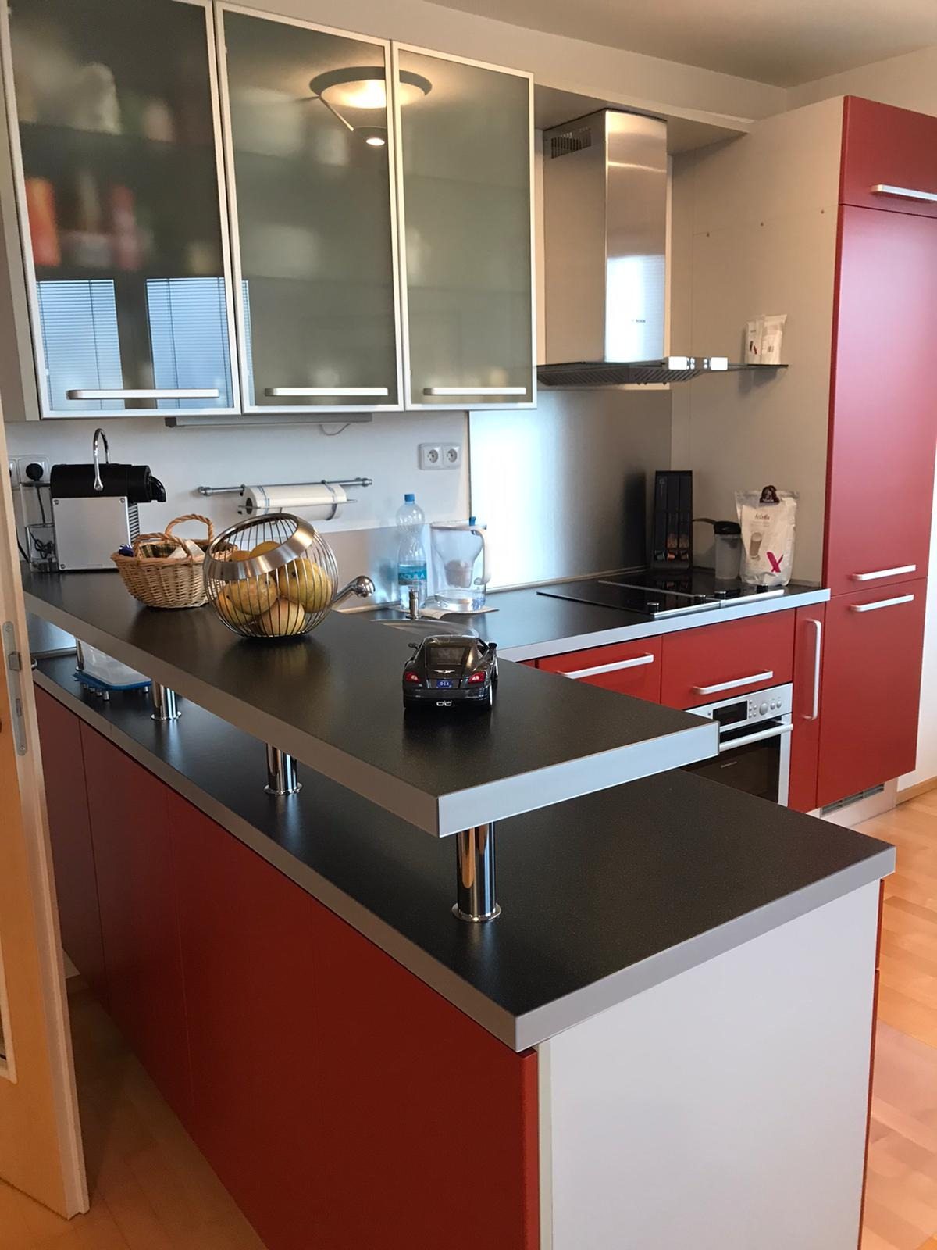

Nová samostatná skříň do kuchyně, volně stojící:
Rozměr cca 120 cm x standardní hloubka.

Dětská postel vč. šuplíků pod postel a zábrany
Rozměr 140 x 200
Orientační fotografie níže
